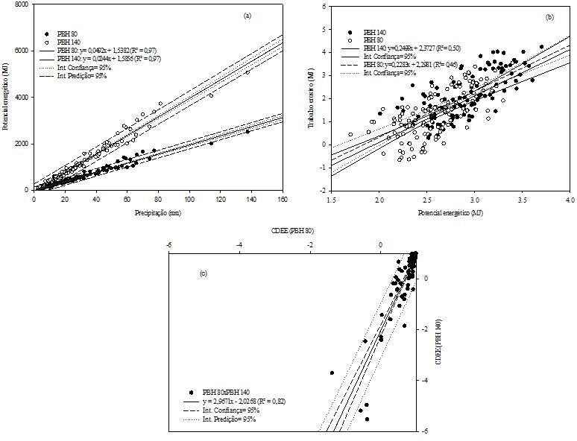
Figura 4 - Relações da precipitação com potencial energético (a); do potencial energético e trabalho erosivo (b); e dos coeficientes de dissipação de energia erosiva da PBH 80 e da PBH140 (c).

